„Anexa nr.2
la Regulamentul cu privire la permisul
de conducere, organizarea şi desfăşurarea
examenului pentru obţinerea permisului
de conducere şi condiţiile de admitere
la traficul rutier

Modelul formularului
Fișa de școlarizare pentru conducerea autovehiculelor

Recto

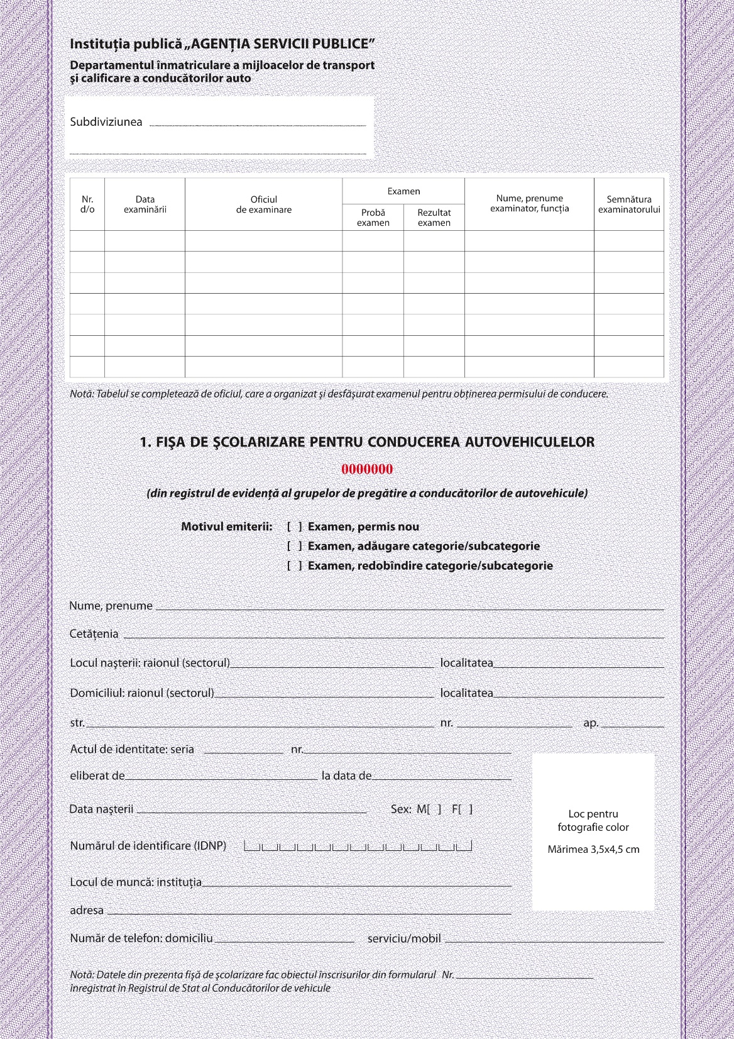
Verso



